2013
XXX系统需求规格书
XXX开发组
Can2DO&东大成贤-移动互联专业实训

版本记录

版本 | 时间 | 负责人 | 内容 | 备注

XXX系统需求规格书
（简明OO模式）

概述(General)
前言自己写…

简介（Introduction）
简介自己写…

应用场景（Scenario）
采用框图形式，概要描述系统的功能应用场景。
示例：
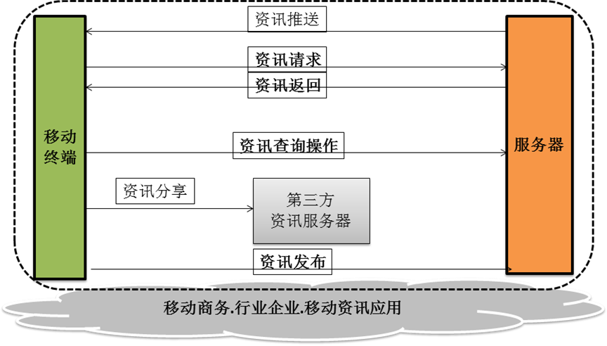
手机
用户

技术路线（Technology）
采用架构图的形式，概要描述系统所采用的技术机制。例如：要用到的相关Android开发技术的图形架构描述……

其它…（Others）
根据需要酌情添加…

需求模型(Model)

角色视图（List）
将系统所涉及的所有角色列表描述出来。包括用户角色、系统角色。例如：时钟触发器，作为定时启动系统事件，属于系统角色。
典型的角色图标为“小人状”。
角色

对象视图（Objects）
分析模型一般用三类对象形式，分析系统，即：边界类（Boundary）、控制类（Control）、实体类（Entity）。
其中边界类，部分需设计成“页面原型”；实体类，部分需设计成数据库表；而控制类，部分设计成程序。所谓对应到MVC（Model、View、Control）模式。

用例视图（Summary）
用例(Use Case)，是一种对业务流程相对完整（最小可能层面）的功能描述。
典型的用例图标为 “椭圆形”。用例视图：用例及其角色关系的视图。
将系统所涉及的所有用例及其关联关系，汇总在1到多张视图集中表达。
示例：
员工
手机端发布资讯

Admin
WEB后台发布资讯

流程视图（Activity Diagram）
基于标准活动流程图形式，分栏表达，提供步骤、角色、动作、输入、输出等栏位。

ID | 阶段活动 | 输入 | 角色1：  用户 | 角色2：  WEB Server | …… | 输出 | 备注
1 | 开始 | 准备 | 开始 |  |  |  | 流程都有1个开始
2 | 启动 | 启动  手机资讯  发布功能 |  |  |  | 功能界面 | 如何启动有讲究
3 | 输入 | 多规格数据：  文、多媒体  （图、音、视） |  |  |  | 发布资讯 | 需方便输入
4 | 提交 | 提交按钮 |  |  |  | 是否成功 | 需校验  规格符合性
5 | 发布 | 后台入库  前台展示 |  |  |  | 前台展示 | 需查验结果
6 | 结束 |  |  |  |  |  | 流程回到起点结束

数据实体关系视图（Entity Relation Diagram）
实体（Entity），是一个只有属性（Attribute）、没有动作方法（Method）的对象（Object）形式。在需求分析阶段，清晰表达出对象的属性，为进一步的数据字段设计做准备。
对象的数据属性，常用E-R图表达，一个应用领域，存在多个实体对象，实体对象之间又存在多种关联关系，通过E-R图，表达的是该应用领域所有实体对象及其关联关系。
首先要提炼出各实体对象，再发现各实体对象之间关联关系。
示例：人、资讯（各种分类、各种媒介形式）、数据库、前台页面等。
实体名称 |  | 资讯
ID | 属性名称 | 数据类型 | 尺寸规格 | 关键字 | 备注
1 | 资讯标题
2 | 资讯作者
3 | 发布时间
4 | 资讯分类
5 | 资讯正文
6 | 资讯落款
7 | 资讯附件
8 | 评论数量
9 | ……

其它…(Others)
根据需要酌情添加…

功能需求（Function）

xxx功能（Name）

简介(Introduction)
本功能的简单介绍自己写…

功能流程（Flow）
根据模型中的用例活动图或时序图，文字描述业务事件流程。
……

功能数据（Data）
根据模型中的实体对象分析，描述本功能相关的数据及其规格。
……

其它…（Others）
根据需要酌情添加
……

非功能需求（Non-Function）

性能（Performance）
用户在软件响应速度、结果精度、运行时资源消耗量等方面的要求。
重点以负荷承载能力和时间响应速度两大维度指标衡量。

可靠性Reliability
用户在软件失效的频率、严重程度、易恢复性，以及故障可预测性等方面的要求。
重点以重复稳定可靠的指标衡量。

易用性Usability
用户在界面的易用性、美观性，以及对面向用户的文档和培训资料等方面的要求。
重点以用户方便使用的角度衡量。

安全性Safety
站在2个方面分别衡量：人对系统的安全影响，系统对人的安全影响。
例如：人对系统的安全角度，包括用户在身份认证、授权控制、私密性等方面的要求。

保障性（supportable）
用户在软件可配置性、可扩展性、可维护性、可移植性等方面的要求。

其它…（Others）
根据需要酌情添加…

环境约束(Contrains)
用户对软件系统运行环境的要求。

外部接口(Interface)
用户对待开发软件系统与其他软件系统或硬件设备之间的接口的要求。

附录1：系统页面原型(Prototype)
分析阶段，为清楚直接表达需求，可进一步刻画出页面原型…

主页

二级页面

三级页面

附录2：需求规格书开发指南(Guider)
步骤 | 任务 | 说明
1 | 个人准备：研习UML建模知识，掌握OO对象分析理念 | 上网找资料，  快速理解，不要过于细致和完整，领悟为主
2 | 个人准备：按照本规格书模版，仔细理解 | 每个人仔细阅读，其中不明白的地方，积极上网查资料学习
3 | 分组研讨：分组共同研讨要开发的系统需求，确定主要功能点 | 不必教条，说清楚事情，搞清楚要做什么即可。UI、测试、数据和开发，要一起介入，这是每个口子都需要的事！
4 | 撰写规格书：按照本规格书“角色、对象、用例、流程、数据”要求的方法刻画每个功能需求，提炼出的需求，为后续页面、数据、程序开发奠定基础 | 只有1周的时间搞定需求！请紧迫点…拒绝没有自身内容的照搬照抄的应试教育痕迹…谢谢！
5 | 开发需求：参照示例系统，逆向追溯需求，按需求去开发 | 不能只重视技术学习，业界经验：目标清晰的需求，更会拉动技术成长。
6 | 现场指导：近期安排1、2次现场讲解，以指导需求开发 | 周三以后…

